**Συστήματα Μικροϋπολογιστών**

3η Ομάδα Ασκήσεων

**Συμμετέχοντες:**

Αλέξανδρος Σκούρας, 03120105

Ιωάννης Τσαντήλας, 03120883

**1η Άσκηση**

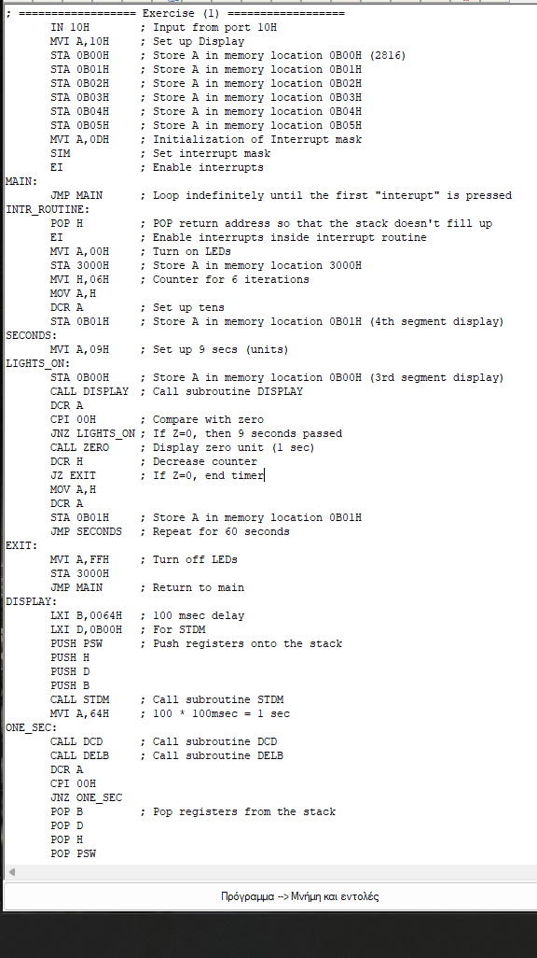

Εικόνα που περιέχει κείμενο, στιγμιότυπο οθόνης, λογισμικό, λειτουργικό σύστημα

Περιγραφή που δημιουργήθηκε αυτόματα

**2η Άσκηση**

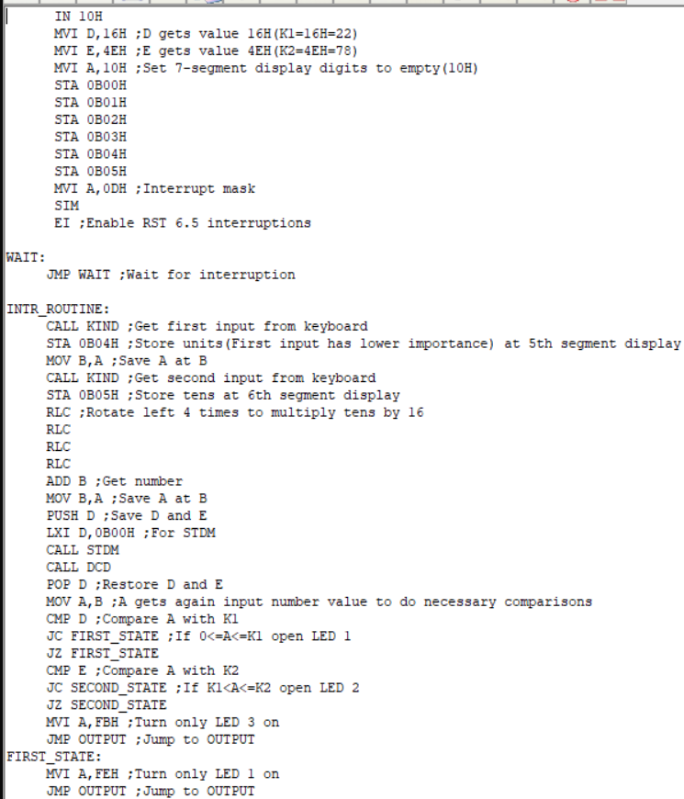

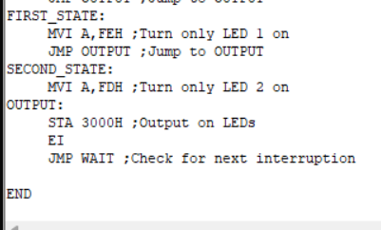

**3η Άσκηση**

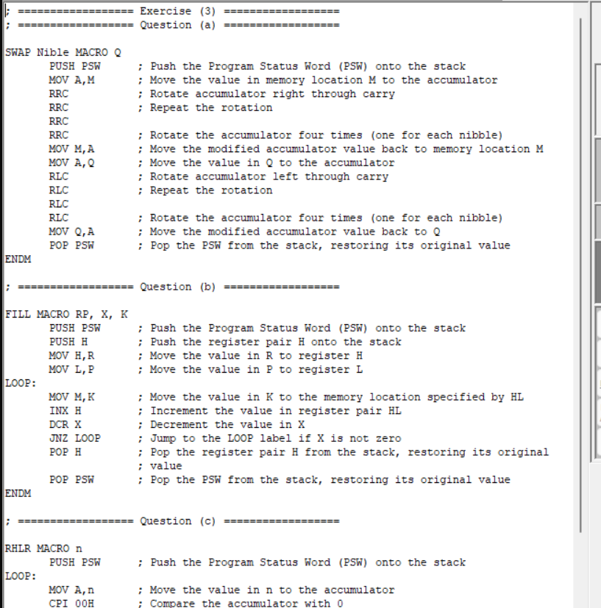

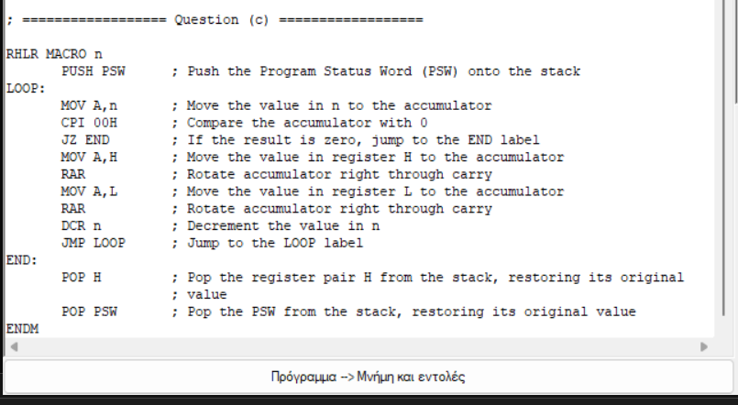

**4η Άσκηση**

Ξεκινούμε με **αρχικές τιμές** για τον program counter **(PC)=0840H** και για τον stack pointer **(SP)=3000H**. Γίνεται η διακοπή RST 5.5 στο μέσο της εντολής CALL 0900H με αποτέλεσμα να συμβούν οι παρακάτω λειτουργίες:

1. **Εκτέλεση της εντολής CALL 0900H**: Ο (PC) παίρνει την διεύθυνση που υποδεικνύει η CALL άρα **(PC)=0900H**. Επιπλέον αποθηκεύει την διεύθυνση της επόμενης εντολής προς εκτέλεση(μετά την CALL) δηλαδή την 0843Η(Η CALL έχει μέγεθος 3 bytes) στην στοίβα μειώνοντας τον (SP) κατά 2 **(SP)=2FFEH**.Πιο συγκεκριμένα στην διεύθυνση 2FFEH θα μπει το 08H(high byte 0843H) και στην διεύθυνση 2FFFH θα μπει το 43H (low byte 0843H).
2. **Διακοπή RST 5.5**: Ο (PC) παίρνει την διεύθυνση της διακοπής RST 5.5 άρα **(PC)=002CH**. Αποθηκεύεται στην στοίβα η διεύθυνση 0900H(διεύθυνση που μας στέλνει η CALL) μειώνοντας τον (SP) κατά 2 **(SP)=2FFCH**. Πιο συγκεκριμένα στην διεύθυνση 2FFCH θα μπει το 09H(high byte 0900H) και στην διεύθυνση 2FFDH θα μπει το 00H(low byte 0900H).
3. **Τερματισμός Ρουτίνας RST 5.5**: Γίνεται POP από την στοίβα η τελευταία τιμή που κάναμε PUSH και ο (PC) παίρνει την τιμή αυτή άρα **(PC)=0900H**. Έτσι ο (SP) αυξάνεται κατά 2 **(SP)=2FFEH**.
4. **Τερματισμός Ρουτίνας στην διεύθυνση που μας έστειλε η CALL**: Γίνεται POP από την στοίβα η πρώτη τιμή που κάναμε PUSH(διεύθυνση συνέχειας του κύριου προγράμματος) και ο (PC) παίρνει την τιμή αυτή άρα **(PC)=0843H**. Έτσι ο (SP) αυξάνεται κατά 2 **(SP)=3000H**.
5. **Συνέχεια του κύριου προγράμματος**: Συνεχίζεται το κύριο πρόγραμμα μετά την εντολή CALL με **(PC)=0843H** και **(SP)=3000H**.

**5η Άσκηση**

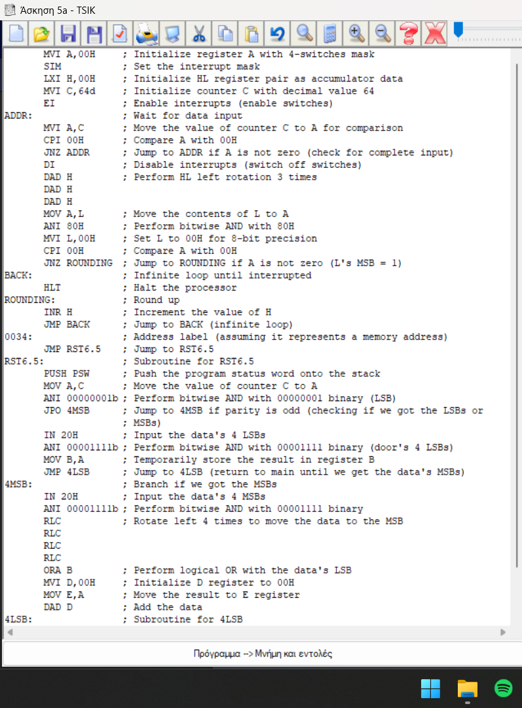

Εικόνα που περιέχει κείμενο, στιγμιότυπο οθόνης, οθόνη, λογισμικό

Περιγραφή που δημιουργήθηκε αυτόματα

